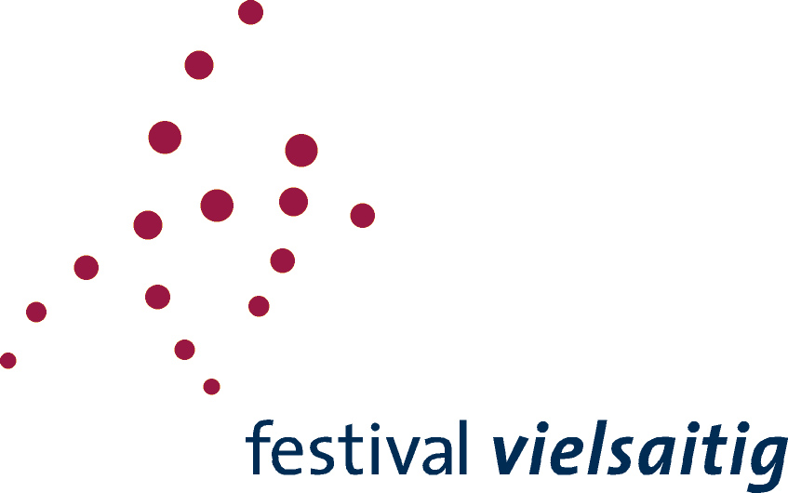

Füssen

Festival vielsaitig 2018
„Prisma“
Füssen, 29.08. — 08.09.2018

„Prisma“ lautet das Motto des 16. Festivals vielsaitig, das vom 29. August bis zum 8. September 2018 in der Lauten- und Geigenbaustadt Füssen stattfindet. Wie das weiße Licht, das sich durch prismatische Brechungen in seine prächtigen Fächer aus Rot, Orange, Gelb, Grün, Blau und Violett aufspaltet, so entfaltet sich die Musik in ihr buntes, vielsaitiges Spektrum.

Den Auftakt bildet am 29. August der traditionelle Kammermusikabend des Verdi Quartetts, das von Anfang an die künstlerische Leitung des Festivals wahrnimmt und uns in diesem Jahr im Barockkloster St. Mang mit einem ganz besonderen musikalischen Kaleidoskop überraschen wird. Gemeinsam mit dem rumänische Kontrabassisten Petru Iuga und dem Pianisten Hatem Nadim bietet das Ensemble eine ungewöhnliche Programmfolge mit Werken von Franz Schubert, Ludwig van Beethoven, György Kurtág und Sergej Ljapunow.

Der hohen Kunst der tiefen Töne widmen sich Petru Iuga und sein Klavierpartner Benjamin Engeli am 1. September mit einem nicht minder eigenwilligen Abend, der Solo- und Duowerke von Mieczyslaw Weinberg, Johann Sebastian Bach, Franz Schubert und Béla Bartók vorstellt.

Die beiden romantischen Streichsextette von Johannes Brahms lassen die vier „Verdis“ am 4. September in ihrem einzigartig glühenden Licht erblühen – und zwar im Zusammenwirken mit den Musikern des Vogler Quartetts, die zwei Tage später im Kaisersaal drei musikhistorische Primärfarben miteinander kombinieren: Joseph Haydn, Maurice Ravel und Peter Tschaikowsky. Beide Konzerte sind ein Hohes Lied auf den Klang der Streicher, der für das historische Juwel im Allgäu bekanntlich eine ganz besondere Bedeutung hat: Füssen gilt als die „Wiege“ des europäischen Lauten- und Geigenbaus und erlangte durch diese Kunst eine einzigartige Stellung in der Musikgeschichte.

Vielsaitige Abende bescheren die Ensembles Spark und Les Brünettes. Spark – das sind fünf Musiker, denen auf eigenwillige Weise eine Synthese aus Klassik, Minimal Music, Elektro und Avantgarde gelungen ist. Die ECHO Klassik-Preisträger des Jahres 2011 begeistern auf der Bühne mit ihrer überschäumenden Vitalität, die sie an mehr als vierzig (!) verschiedenen Instrumenten auslassen. Eine ganz andere Klangfarbe bieten Les Brünettes, ein Quartett vier junger Sängerinnen, die mit „The Beatles Close-Up reduced to the vox“ ihr Publikum a capella in das quirlige Liverpool der 60er Jahre zurückführen.

Eine Mischung von Klassik und Jazz bringen am 3. September der Trompeter Markus Stockhausen und der Pianist Florian Weber mit INSIDE OUT in das Barockkloster, wo auch die phänomenale Virtuosin Katarzyna Myćka zu bestaunen ist: Die vielfach ausgezeichnete Stuttgarterin aus Polen ist ein Star auf dem Marimbaphon und wird am 31. August mit ihrem eigenen Marimba Quartett und der Pianistin Katja Küppers den Kaisersaal zum Klingen bringen. Am Nachmittag desselben Tages stehen die Musiker(innen) um Katarzyna Myćka sowie der Sprecher Johannes Hitzelberger im Zentrum einer ebenso bunten wie heiteren Veranstaltung für die ganze Familie: Camille Saint-Saëns' Karneval der Tiere, dieses unwiderstehliche Defilee, bei dem Schildkröten tanzen, Fossilien zum Leben erwachen und ein verträumter Schwan seine Kreise zieht – diese zoologische Phantasie ist in einer Version zu hören, der man nicht alle Tage begegnet.

Dem Spiel so vieler verschiedener Farben steht als Kontrast ein schwarz-weißer Abend auf zwei Flügeln gegenüber – wobei sich diese vermeintliche Farblosigkeit lediglich auf das Erscheinungsbild, nicht aber auf die Werke von Ferruccio Busoni, Johannes Brahms und Maurice Ravel bezieht, die das Klavierduo Stenzl aufs Programm gesetzt hat. Neben technischer Brillanz ist es vor allem die Kombination aus intellektuell-geistreicher Durchdringung und sensibel-einfühlender Gestaltung ihrer Programme, die Hans-Peter und Volker Stenzl seit über dreißig Jahren zu einem Leuchtturm unter den internationalen Klavierduos gemacht hat.

Meisterkurse, Führungen, Vorträge, die öffentlichen Teestunden und der „Treffpunkt Geigenbau“ erweitern das bunte Farbspektrum.

Veranstalter und Informationen: Kulturamt der Stadt Füssen, Lechhalde 3, 87629 Füssen,
Tel. + 49 (0) 8362 903146, kultur@fuessen.de, www.festival-vielsaitig.fuessen.de

Kartenvorverkauf bei der Tourist-Information Füssen, Tel. +49 (0) 8362 93850.

Die Konzertübersicht

Mittwoch, 29.08.2018, 20.00 Uhr, Kaisersaal Füssen
Eröffnungskonzert: Werke von Schubert, Kurtág, Beethoven und Ljapunow
Verdi Quartett, Petru Iuga, Kontrabass, und Hatem Nadim, Klavier

Donnerstag, 30.08.2018, 20.00 Uhr, Kaisersaal Füssen
Spark - die klassische Band

Freitag, 31.08.2018,11.00 Uhr, Refektorium Barockkloster St. Mang
Matinee mit Teilnehmern des Meisterkurses Kontrabass

Freitag, 31.08.2018,15.00 Uhr, Kaisersaal Füssen
Familienkonzert „Karneval der Tiere“ von Camille Saint-Saëns
Katarzyna Myćka Marimba Quartett
Johannes Hitzelberger, Specher

Freitag, 31.8.2018, 20.00 Uhr, Kaisersaal Füssen
Werke von Pawassar, Cagwin, Abe und J.S. Bach
Katarzyna Myćka Marimba Quartett und Katja Küppers, Klavier

Samstag, 01.09.2018, 20.00 Uhr, Kaisersaal Füssen
Werke von Weinberg, J.S. Bach, Schubert und Bartók
Petru Iuga, Kontrabass, und Benjamin Engeli, Klavier

Montag, 03.09.2018, 20.00 Uhr, Kaisersaal Füssen
INSIDE OUT
Markus Stockhausen, Trompete & Flügelhorn, und Florian Weber, Piano

Dienstag, 04.09.2018, 20.00 Uhr, Kaisersaal Füssen
Sextette op. 18 und op. 36 von Johannes Brahms
Vogler Quartett & Verdi Quartett

Mittwoch, 05.09.2018, 20.00 Uhr, Kaisersaal Füssen
The Beatles Close-Up reduced to the vox!
Les Brünettes

Donnerstag, 06.09.2018, 20.00 Uhr, Kaisersaal Füssen
Werke von Haydn, Ravel und Tschaikowski
Vogler Quartett

Freitag, 07.09.2018, 20.00 Uhr, Kaisersaal Füssen
Werke von Busoni, Brahms und Ravel
Klavierduo Stenzl an zwei Flügeln

Samstag, 08.09.2018, 18.00 und 20.00 Uhr
Kaisersaal Füssen
Abschlusskonzerte der Meisterkurse für Kammermusik beim Verdi Quartett und Hatem Nadim
sowie für Marimba bei Katarzyna Myćka

